**ปรับ...เพื่อความชัดเจน**

ในภาคเรียนฉันทะหน่วยวิชาคณิตศาสตร์มีการปรับรูปแบบแผนการสอนและกระบวนเรียนรู้ที่มีแผนกระดานชัดเจนและสิ่งที่ฉันเห็นชัดที่สุดคือ การปรับแบบทดสอบคณิตศาสตร์เพื่อใช้ในการวัดความรู้ทักษะและกระบวนการทางคณิตศาสตร์ โดยเริ่มจากการทำแบบทดสอบตามจุดประสงค์การเรียนรู้ที่ใช้ทดสอบหลังบทเรียน (สอบรายตอน) การทำแบบทดสอบได้ยึดเอาวัตถุประสงค์ทางการศึกษาตามแบบของ **Bloom** ด้านความรู้ ความคิด หรือเรียกว่า **ด้านพุทธิพิสัย** ซึ่งมี ๖ ขั้นตอน คือ ๑) ความรู้ ความจำ ๒) ความเข้าใจ ๓) การนำไปใช้ ๔) การวิเคราะห์ ๕) การสังเคราะห์ ๖) การประเมิน มาใช้ในการทำแบบทดสอบว่าแบบทดสอบนั้นสามารถใช้วัดนักเรียนได้ถึงขั้นใด เมื่อปรับแบบทดสอบแล้วก็ได้มีการปรับการลงคะแนนตามให้เป็นจุดประสงค์ย่อยเพื่อให้สอดคล้องกับแบบทดสอบ และเห็นนักเรียนได้ชัดเจนว่ามีความเข้าใจและไม่เข้าใจเรื่องอะไร ครูผู้สอนจะได้เข้าช่วยเหลือนักเรียนที่ยังพร่องเรื่องนั้นได้ทันเวลา   
 **รูปแบบของการปรับการลงคะแนนตามจุดประสงค์มีลักษณะ ดังนี้**

นางสาวสุนทรีพร บุญฤทธิ์ (ครูก้อย)

หน่วยวิชาคณิตศาสตร์ ชั้น ๒

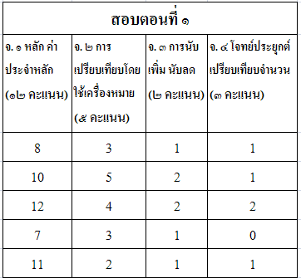

**สอบตอนที่ ๑ มีจุดประสงค์ ๔ จุประสงค์**

จุดประสงค์ที่ ๑ หลัก ค่าประจำหลัก คะแนนเต็ม ๑๒ คะแนน  
จุดประสงค์ที่ ๒ การเปรียบโดยใช้เครื่องหมายเปรียบเทียบ คะแนนเต็ม ๕ คะแนน  
จุดประสงค์ที่ ๓ การนับเพิ่ม นับลด คะแนนเต็ม ๒ คะแนน  
จุดประสงค์ที่ ๔ โจทย์ประยุกต์ เปรียบเทียบจำนวน คะแนนเต็ม ๓ คะแนน

ซึ่งการวัดผลและลงคะแนนตามจุดประสงค์ก็ทำให้ครูเห็นว่านักเรียนมีความรู้ ความเข้าใจ ทักษะวิธีกระบวนการแก้ปัญหาในระดับหนึ่ง และสามารถเข้าช่วยเหลือนักเรียนได้ ก็แต่พบว่า เมื่อเข้าช่วยเหลือนักเรียนคนที่สอบได้คะแนนน้อย ครูกลับเห็นว่าสาเหตุที่นักเรียนนักเรียนไม่สามารถทำข้อสอบได้มาจากการแปลความโจทย์และวิเคราะห์โจทย์ปัญหาด้วยตนเอง ไม่ได้มาจากความไม่เข้าใจในแก่นเนื้อหาสาระ หรือขาดทักษะกระบวนการคิดแก้ปัญหาซึ่งเป็นสิ่งที่ฉันกำลังช่วยนักเรียนคนนั้นอยู่ ฉันจึงคิดได้ว่าการดูจากคะแนนสอบครั้งนี้ยังเห็นนักเรียนไม่ชัดเจนพอ การที่นักเรียนได้คะแนนสอบน้อย อาจเป็นเพราะไม่มีความเข้าใจในแก่นเนื้อหาสาระ ยังตีความโจทย์ไม่ได้ ทักษะการคำนวณไม่แม่นยำ หรือเป็นเพราะอะไรกันแน่…

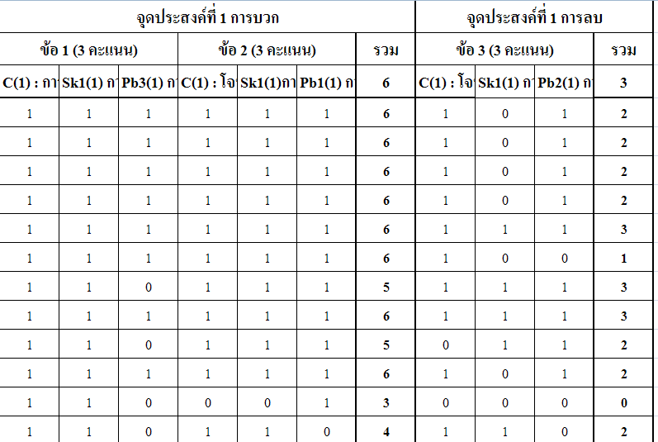ในภาคเรียนวิริยะครูทีมคณิตศาสตร์จึงได้ปรับเพิ่มแบบทดสอบ การตรวจข้อสอบและการลงคะแนนแบบ **C S P** โดยมาจาก **C** (concept) ความเข้าใจในแก่นเนื้อหาสาระของเรื่องที่เรียน **S** (Procedural Skills) ทักษะวิธีการดำเนินการทางจำนวนมีความถูกต้องแม่นยำ **P** (Problem Solving Processes) การแปลโจทย์ การประยุกต์ใช้และการใช้โมเดลช่วยคิด การเชื่อมโยงความรู้ การคิดพลิกมุมทดลองและการแสดงเหตุผลทางภาษา โดยนำประสบการณ์จากที่ได้ลงตรวจข้อสอบวัดผลแบบ PPT (การสอบวัดผลส่วนกลางของโรงเรียนเพลินพัฒนา) มาใช้ทดสอบนักเรียนหลังบทเรียน (สอบรายตอน) โดยมีการปรับเพิ่มการลงคะแนนในตารางดังนี้

การทำแบบทดสอบ การตรวจและลงคะแนนแบบ **C S P** ฉันคิดว่าเป็นเรื่องยาก ต้องเตรียมแบบทดสอบ เกณฑ์การตรวจ และการลงคะแนนที่มีความละเอียดมาก แต่เมื่อได้ลงมือทำจริง ฉันสามารถทำได้ ที่น่าดีใจกว่านั้นคือฉันสามารถนำผลสอบที่ได้มาช่วยเหลือนักเรียนได้อย่างถูกจุด เห็นว่านักเรียนในห้องส่วนใหญ่ยังพร่องในส่วนใด ครูผู้สอนควรเพิ่มหรือเน้นย้ำในส่วนใด และเห็นนักเรียนแต่ละคนได้ชัดเจนขึ้น ฉันสามรถเรียกนักเรียนมาซ่อมเสริมได้ตรงตามส่วนที่เขายังขาดอยู่ ซึ่งนักเรียนที่ได้รับการซ่อมเสริมอย่างตรงจุดก็เรียนรู้ในห้องได้เข้าใจมากขึ้นผลการเรียนคณิตศาสตร์ของนักเรียนในห้องเริ่มดีขึ้น นักเรียนมีความรู้สึกที่ดีและสนุกเมื่อเรียนรู้ด้วยความเข้าใจ